المراجعة النهائية

- بافتراض توافر البيانات التالية بالمليون ريال:

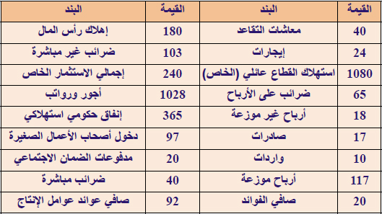

المطلوب حساب كل من:
- إجمالي الناتج المحلي بطريقتي الدخل والإنفاق.
- صافى الناتج (الدخل( المحلي.
- الناتج القومي الإجمالي.

- إجمالي الناتج المحلي بطريقة الإنفاق :
إجمالي الناتج المحلي بطريقة الدخل = الانفاق الاستهلاكي الخاص + الاستثمار الخاص + الانفاق الحكومي + صافي الصادرات.
1080 + 240 + 365 + ( 10 – 17 ) = 1692

- إجمالي الناتج المحلي بطريقة الدخل :
إجمالي الناتج المحلي بطريقة الدخل = دخول العاملين (الرواتب) + الإيجارات + أرباح الشركات + دخول الأعمال الصغيرة + صافي الفوائد + صافي الضرائب + الاهلاكات.
1080 + 24 + ( 18 + 117 ) + 97 + 20 + ( 103 + 40 + 65 ) + 180 = 1692

- صافي الناتج المحلي :
صافي الناتج المحلي = الناتج المحلي الإجمالي – ( الضرائب غير المباشرة + إهلاكات الأصول الثابتة )
1692 – ( 180 + 103 ) = 1409

- الناتج القومي الإجمالي :
الناتج القومي الإجمالي = الناتج المحلي الإجمالي + صافي دخل عوامل الإنتاج من الخارج.
1692 + 92 = 1784

- إذا كان الدخل الشخصي يساوي 750 والأرباح الغير موزعة تساوي 50والمدفوعات التحويلية للأفراد تساوي 100 والضرائب على أرباح الشركات تساوي 25 فإن صافي الدخل المحلي يساوي :
- 725
- 625
- 575
- 650

- إذا علمت أن الناتج القومي الإجمالي لدولة ما يساوي 850 مليون دولار وأن الناتج المحلي الإجمالي لهذه الدولة يساوي 820 مليون دولار فإن قيمة ) 30 مليون دولار( لهذه الدولة تمثل :
أ - حجم الضرائب المباشرة
ب- المدفوعات التحويلية
ج - صافي دخل عوامل الإنتاج من الخارج
د - إهلاك رأس المال الثابت

- إذا كانت معادلة استهلاك في دولة ما تأخذ الشكل التالي : : C = 80 + 0.75Y
- حدد قيمة الميل الحدي للاستهلاك ؛ وضح ماذا تعني هذه القيمة ؟
- ماذا تمثل القيمة .80
- اشتق دالة الادخار .

- بمعلومية النموذج التالي : C = 50 + 0.75Y , I = 100 , حيث أن ( c ) تمثل الاستهلاك , ( Y ) تمثل الدخل ( I ) تمثل الاستثمار.
- معادلة الادخار ( S ) والتي يمكن اشتقاقها هي :
- S = -50 - 0.25Y | ج-S = -50 + 0.25Y
- S = 50 + 0.25Y | د- S = -100 + 0.25Y

- مضاعف الاستثمار يساوي:
- 4 | ج- 400
- 0.4 | د- -400

- التوازن لهذا الاقتصاد هو:
- Y = C+I | ج- Y = C
- I = S | د- كل من أ- و ب.

- الاستهلاك التوازني لهذا الاقتصاد:
- 600 | ج- 500
- 625 | د- 450

- الادخار التوازني لهذا الاقتصاد:
- 400 | ج- 500
- 100 | د- 450

- افترض أن لديك النموذج التالي : C = 25 + 0.8y I = 100
المطلوب حساب ما يلي :
- مستوى الدخل التوازني ( Y* )
- الاستهلاك عند التوازن ( C* )
- مضاعف الاستثمار.
- اشتق دالة الادخار .(S)

- في ظل اقتصاد ما ، بافتراض أنه توافرت لديك البيانات التالية بالمليون ريال :
C = 200+0.8 (Y-T) , I = 100
G = 200 , T = 100
المطلوب :
- كم عدد القطاعات التي يتألف منها هذا الاقتصاد ؟ وما هي ؟
- احسب ما يلي :
- مستوى الدخل التوازني.
- الاستهلاك.

- اختر الإجابة الصحيحة الوحيدة لكل مما يلي :
المعادلات التالية تصف نموذجا لاقتصاد في ثلاثة قطاعات :
شرط توازن الاقتصاد | Y=C+I+G
معادلة الاستهلاك | C=100+0.75(Y-T)
الضريبة الحكومية | T=0.25Y
الاستثمار | I =250
الإنفاق الحكومي | G =350
الدخل القومي التوازني لهذا الاقتصاد والذي تم وصفه بالمعادلات أعلاه يساوي :
- 1800
- 1000
- 1600
- 2200

الاستهلاك عند مستوى الدخل القومي التوازني لهذا الاقتصاد والذي تم وصفه بالمعادلات أعلاه يساوي :
- 1000
- 1600
- 600
- 1200

قيمة مضاعف الاستثمار لهذا الاقتصاد والذي تم وصفه بالمعادلات أعلاه تساوي )لأقرب منزلة عشرية ( :
- 4.3
- 2.3
- 3.2

- 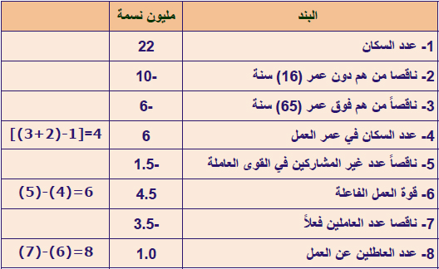

- معدل البطالة = عدد الأشخاص العاطلين ÷ قوة العمل الفاعلة × 100
ومن الأرقام الواردة في الجدول أعلاه، فإن نسبة البطالة هي :
1 ÷ 4.5 × 100 = 22 %

- معدل المشاركة في قوة العمل الفاعلة = قوة العمل الفاعلة ÷ عدد السكان في عمر العمل × 100
من الجدول السابق نجد أن نسبة المشاركة في القوى العاملة هي :
4.5 ÷ 6 × 100 = 75 %

- نسبة الاستخدام إلى السكان = عدد الأشخاص العاملين ÷ عدد السكان في عمر العمل × 100
3.5 ÷ 6 × 100 = 58 %

- الجدول أدناه يوضح كيفية حساب الناتج المحلي الحقيقي لاقتصاد ينتج فقط سلعتين ( A وB ) بالأسعار الثابتة لسنة الأساس 1992 :
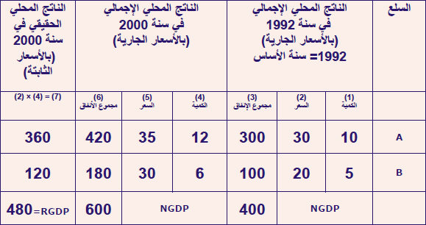

- مخفض الناتج المحلي الإجمالي ( GDP Deflator ) = الناتج المحلي الاسمي ÷ الناتج المحلي الحقيقي
600 ÷ 480 = 125

ويمكن تحويل الناتج المحلي الإسمي إلى الناتج المحلي الحقيقي لأي سنة باستخدام المعادلة التالية:
الناتج المحلي الحقيقي = الناتج المحلي الاسمي ÷ مخفض الناتج المحلي الإجمالي × 100

وإذا طبقنا هذه المعادلة على مثالنا السابق ، حيث افترضنا أن الناتج المحلي الإسمي في سنة 2000 يبلغ 600 مليار دولار ، وكان مخفض الناتج المحلي للسنة ذاتها125 ، نجد أن :
الناتج المحلي الحقيقي لسنة 2000 = 600 ÷ 125 × 100 = 480

